1. 操作手冊
2. 首先開啟line，看到主頁右上第三個新增好友點開

1. 在新增好友查詢@340nedab 這一個line id把機器人加入好友

1. 使用手冊
2. 一開始會簡單介紹此系統的功能和解說

1. 輸入功能介紹，讓使用者了解基本功能

1. 輸入更多功能，裡面還有其他功能能夠使用

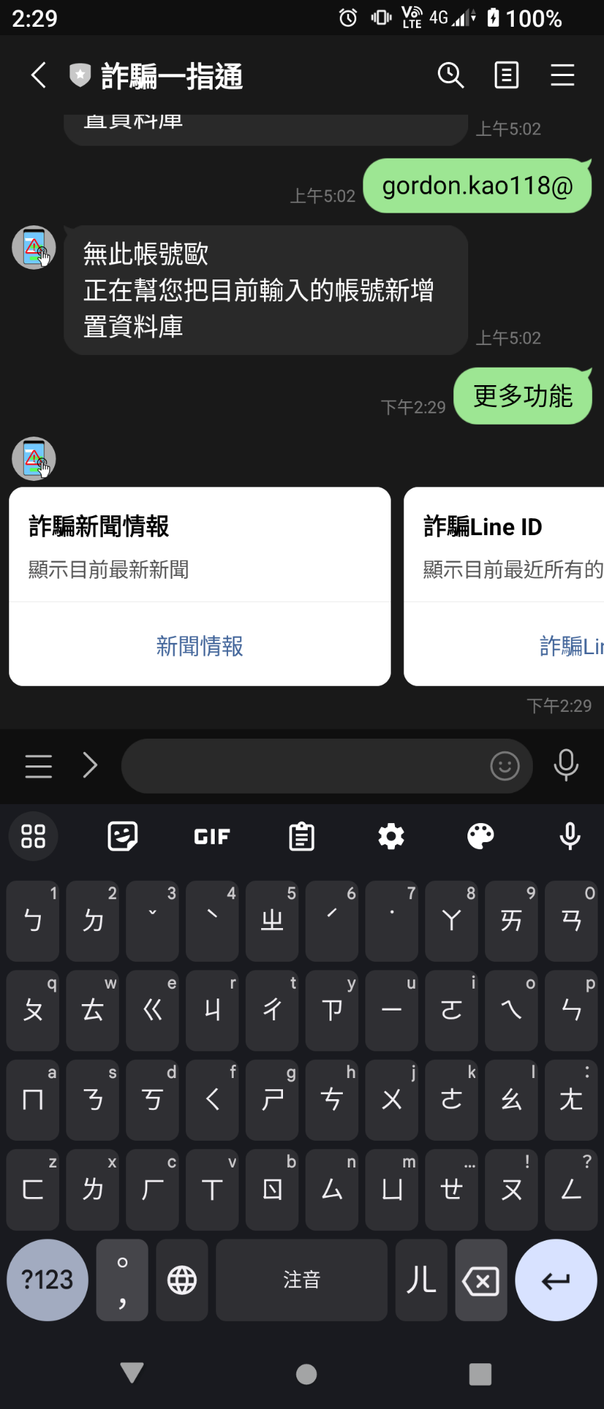

點選新聞情報

點選詐騙Line ID

